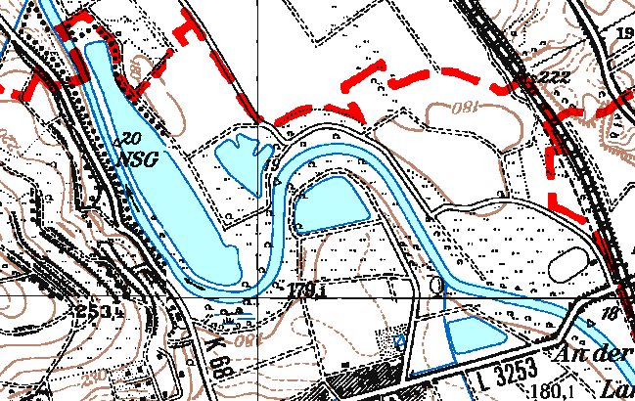
Sportplatz Baumbach

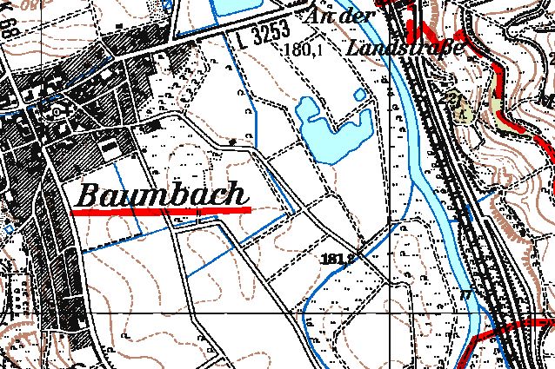
Oberhalb Brücke Baumbach linkes Ufer zwischen Nebenrinne und Fulda

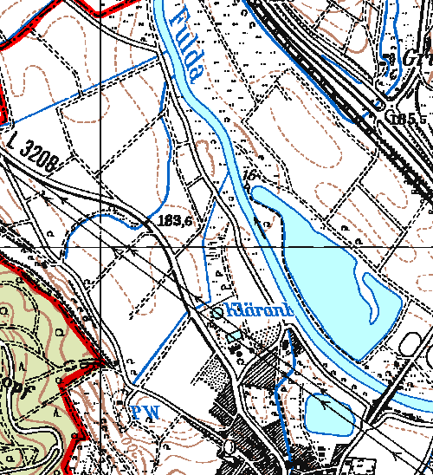
Auslauf Kiesgrube Braach

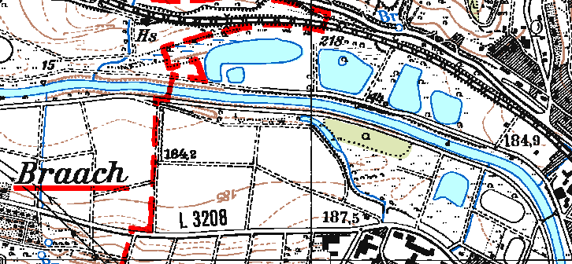
Gudebachmündung

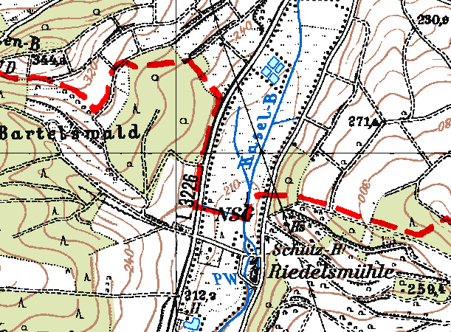
NSG bei Schwarzenhasel bisher nur Dämme und Erdbauten, keine Burg
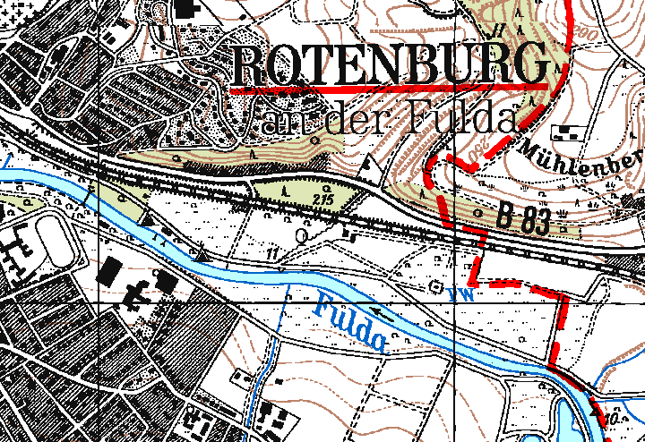
Oberhalb Campingplatz im Bereich Altwasser
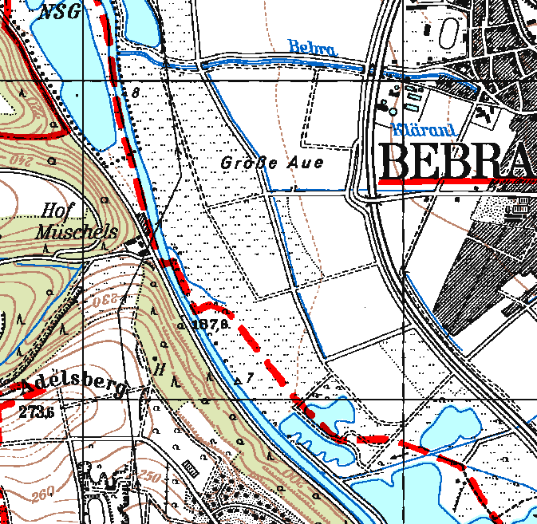
Solzbachmündung, nur Dämme und Erdbauten
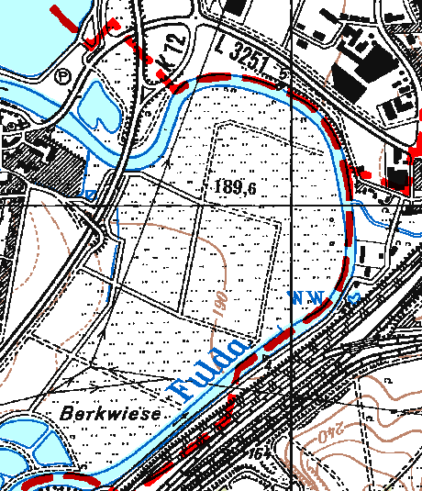
Fuldaschleife bei Breitenbach
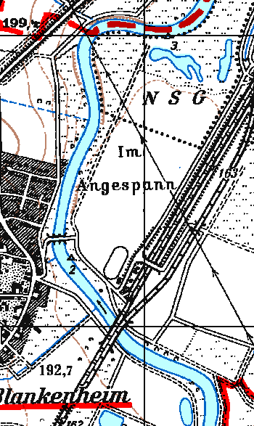
Fuldaufer bei Blankenheim zwischen Nebenrinne und Fulda
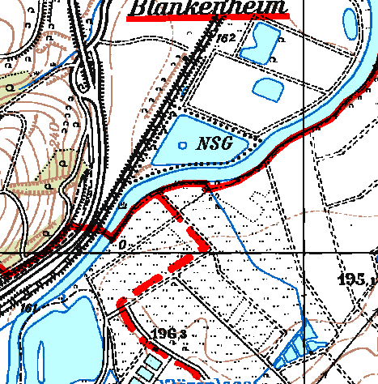
Unterlauf Meckbach, bisher nur Dämme und Erdbauten

